Меню по СанПиНу 2.3\2.4.3590-20
Приготавливаемых блюд
Возрастная категория 7-11 лет

Прием пищи | Наименование блюда | Вес блюда | Пищевые вещества |  |  | Энергетическая ценность | № рецептуры
 |  |  | Белки | Жиры | Углеводы
Неделя 2  День 3  07.04.2021 | 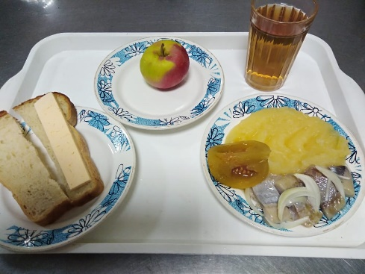
Горячий  завтрак | Пюре картофельное | 150 | 3,06 | 4,80 | 20,44 | 137,25 | 312
 | Сельдь с луком | 50 | 10,89 | 3,50 | 0,91 | 78,59 | 76
 | Хлеб пшеничный | 30 | 2,00 | 0,15 | 10,50 | 58,50 | н
 | Соки овощные, фруктовые и ягодные | 200 | 1,40 | 0,40 | 13,90 | 63,50 | 389
 | Бутерброд с сыром | 30 | 3,59 | 5,13 | 9,18 | 74,40 | 3
 | Овощи соленые | 60 | 0,42 | 0,06 | 1,14 | 7,2 | 71
 | Фрукты свежие | 100 | 0,01 | 0,00 | 9,8 | 47,00 | 338
Итого за день |  |  | 21,37 | 14,04 | 65,87 | 466,44

